Экологическая акция
«На работу, в школу, в сад на велосипедах все спешат!»

С 15 по 19 мая 2017 г. по инициативе коллектива Центра культуры и творчества состоялась экологическая акция «На работу, в школу, в сад на велосипедах все спешат!»
Основная цель акции — показать, что вопреки существующим стереотипам, велосипед может быть эффективной и разумной транспортной альтернативой. Он также является хорошим способом поддержания физической формы и способствует улучшению экологии города.
Участие в нашей акции приняли сотрудники ЦКТ, ученики городских школ и родители малышей-детсадовцев. Надеемся, что в следующую акцию ряды велосипедистов пополнятся.

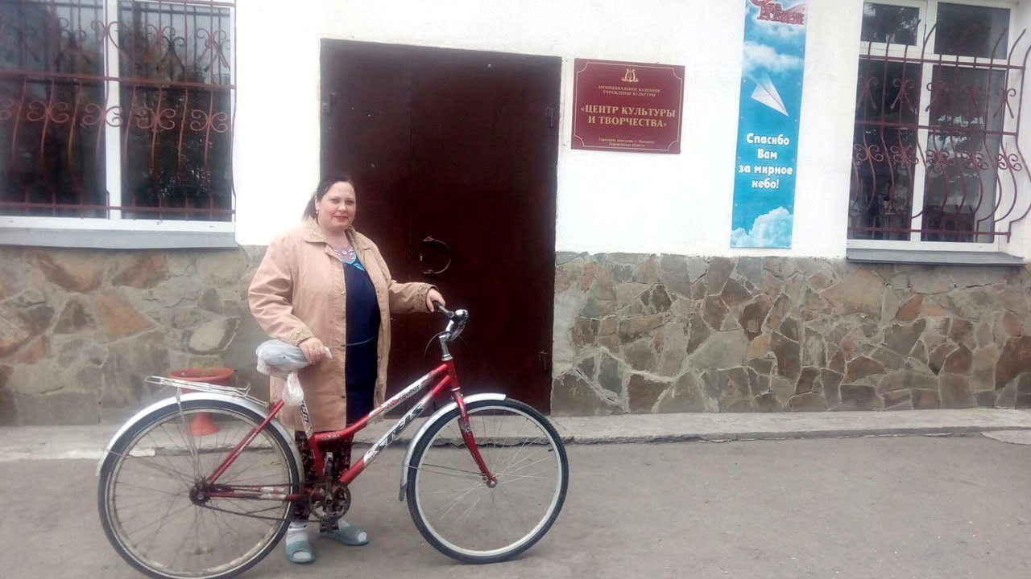

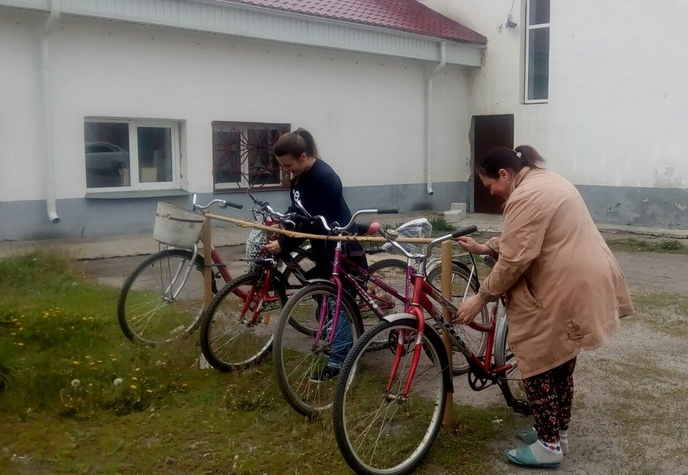

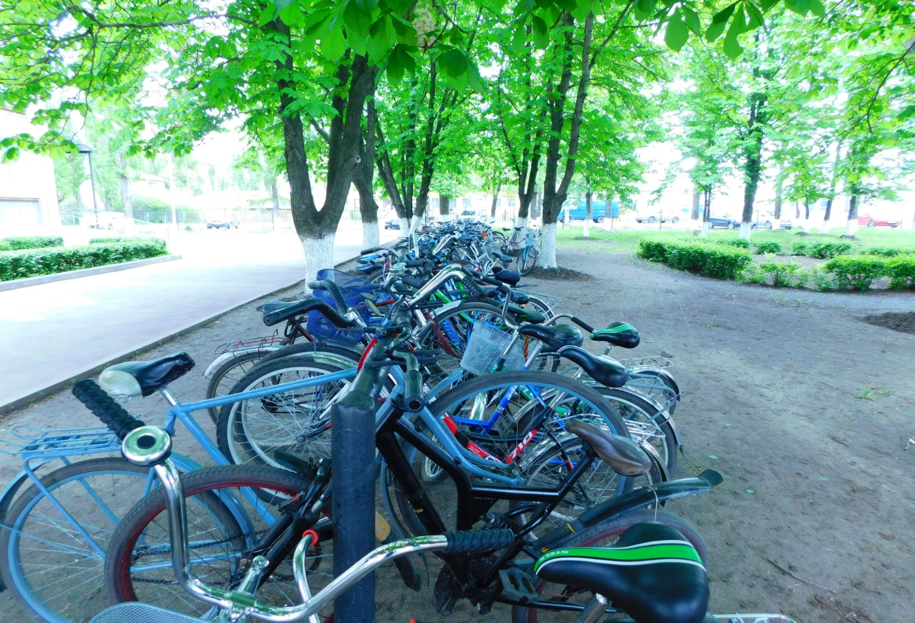
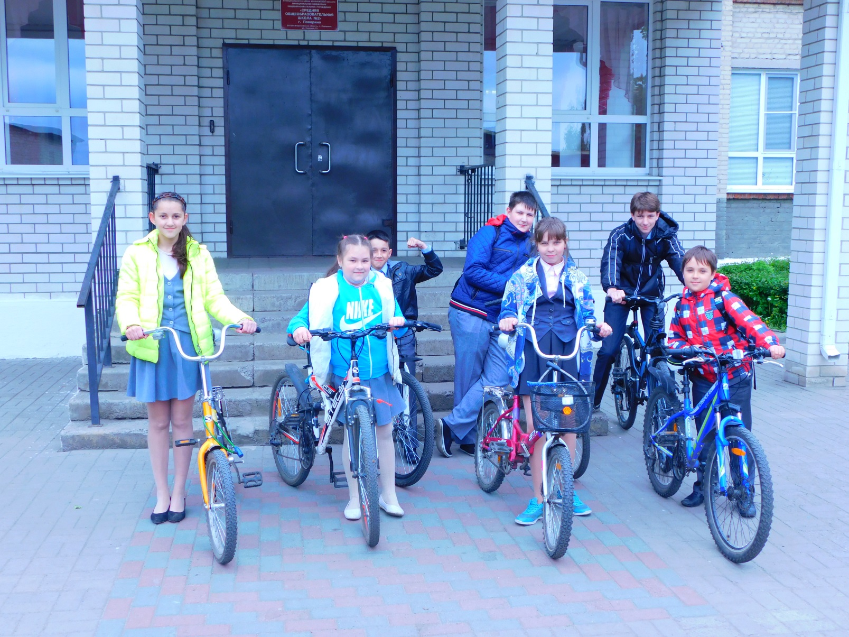
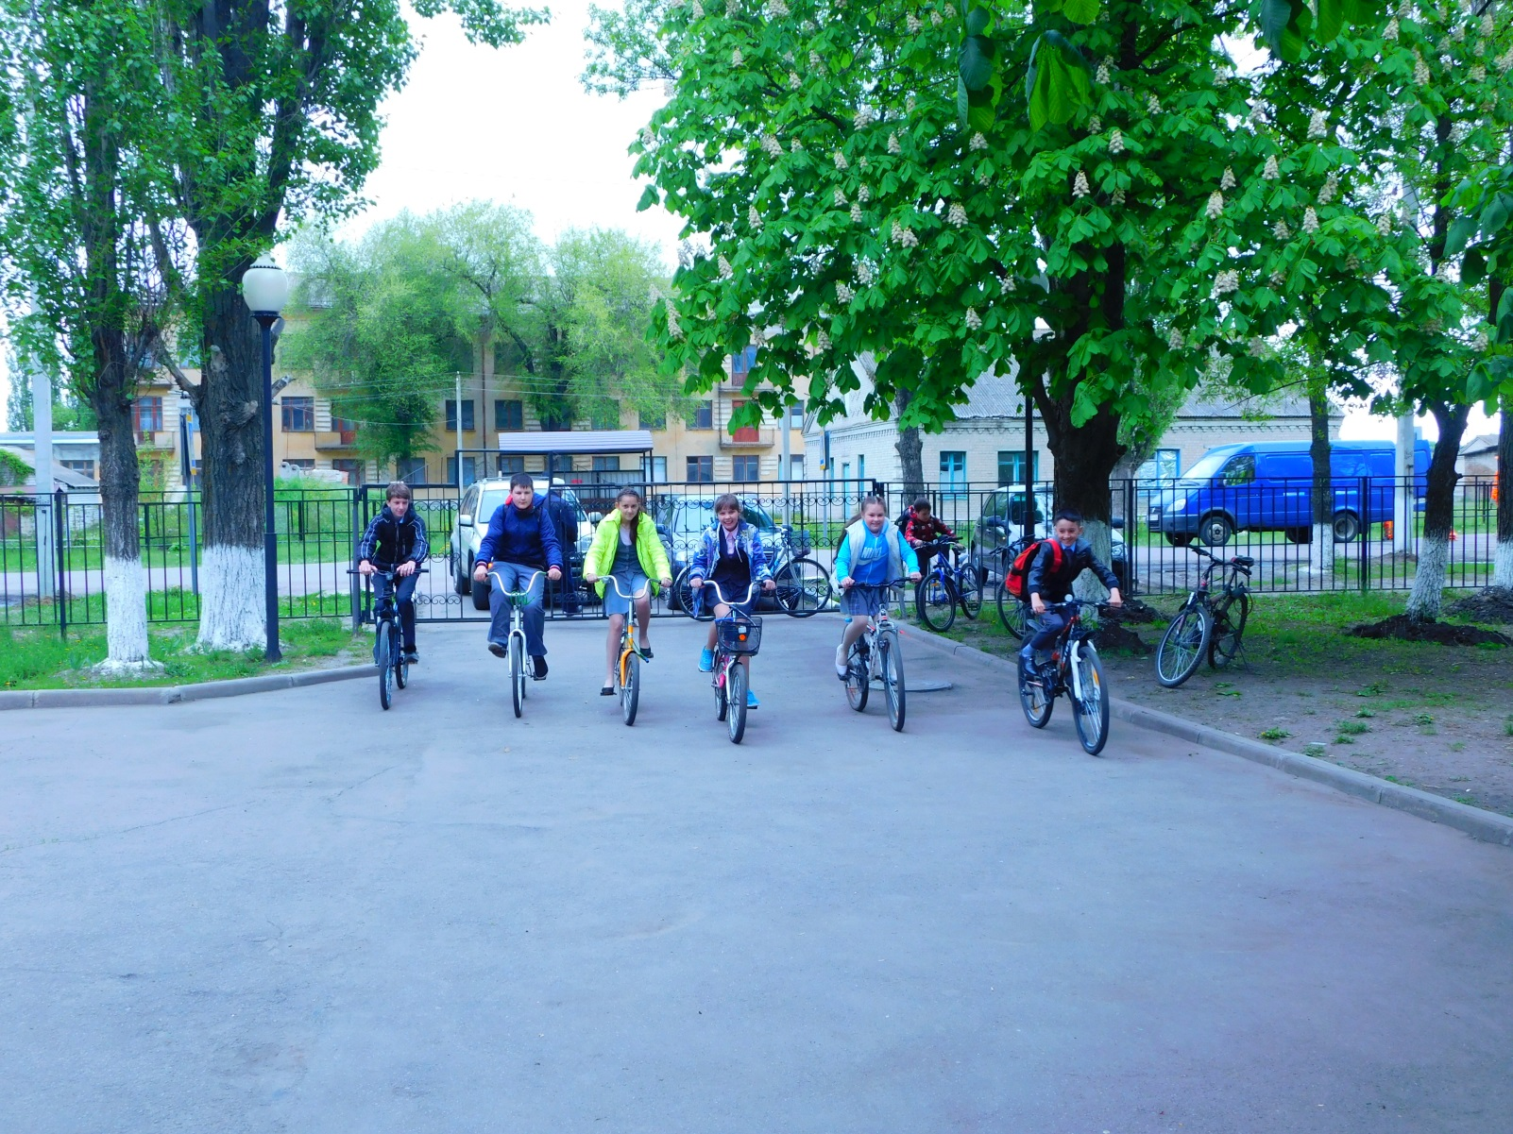
Несмотря на дождливую погоду желающих прокатиться набралось немало. Ведь, по словам участников, настоящему велосипедисту не страшны ни снег, ни гололед! Видимо не зря Поворино в соседних городах называют «городом велосипедов».
Может любители экологического транспорта, таким образом, выступают за спасение планеты?! Ну и, конечно, наматывая километры на велосипеде, каждый тренирует свои легкие и добавляет «гормоны счастья». Разве не здорово?

